**BLG231 Digital Circuits HW4**

**Yunus Güngör-No:150150701-CRN:11918**

Truth table for

full adder

Truth table for decoder

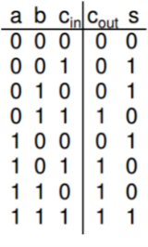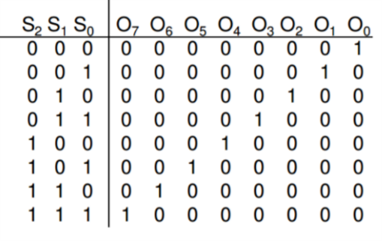**1)**

s-out

7

6

5

4

3

2

1

0

c-in

c-out

$$s=O_{7}+O_{4}+O_{2}+O_{1}$$

$$c=O_{7}+O_{6}+O_{5}+O_{3}$$

a

b

2)

B4

B3

B2

B1

A4

A3

A2

A1

**not gate ile ilgili görsel sonucunot gate ile ilgili görsel sonucunot gate ile ilgili görsel sonucunot gate ile ilgili görsel sonucu**

**not gate ile ilgili görsel sonucunot gate ile ilgili görsel sonucunot gate ile ilgili görsel sonucunot gate ile ilgili görsel sonucu**

X

1 0

1 0

1 0

1 0

1 0

1 0

1 0

1 0

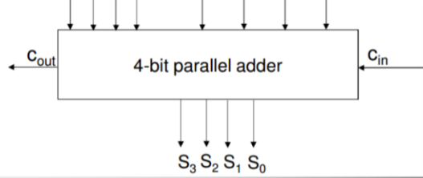

1

c-out

c-in

4-bit parallel adder